Köszöntöm az érdeklődőket!
A Déryné című filmdráma ajánlóját olvashatják a következő sorokban.
A főszerepben Déryné Széppataki Rózát láthatjuk. Déryné a XIX. század egyik legismertebb magyar színésznők közé tartozott. Ahogy a film is bemutatja, a magyar kultúrát elszántan támogatja a színházi körökben is. De a Habsburg Birodalom viszont a német színházat támogatja nagyrészt így a magyar előadások erősen háttérbe szorulnak.
Olyan főszereplőkkel találkozhatunk, mint Benke igazgató, Neunherz karmester, Murányi Zsiga a mókás, magas színész, aki feleségével és gyerekeivel befogadta az ifjú párt.

Most pedig egy kis időutazást teszünk és visszahajózunk a reformkorba…
-Szeretettel köszöntjük főszereplőinket. Megkérnénk elsőként Dérynét meséljen nekünk, hogyan élte meg a magyar kultúra és színházkultúra ügyét, mikor a Habsburgok jelen voltak hazánkban?
-Zsiga? Hogyan érezte magát az ifjú pár Önöknél, színészcsaládnál a reformkor idején, mikor megjelentek?
-Neunherz karmester mennyiben volt másabb német színdarabok betétdalait vezényelni, mint a magyarokét, ezekben az időkben, mikor a Habsburg Birodalom a német színházi kultúrát támogatta?
Déryné:
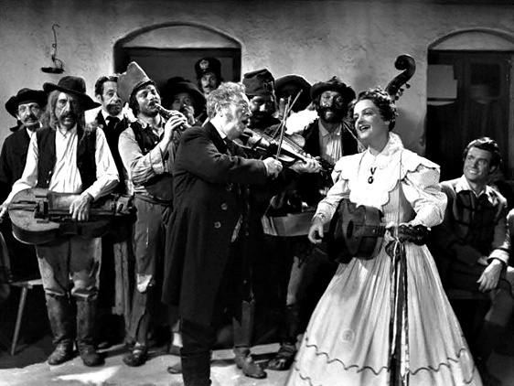
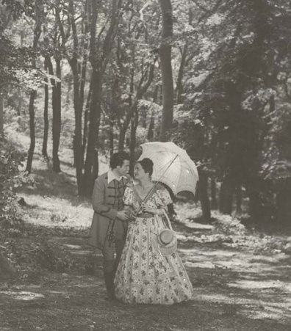
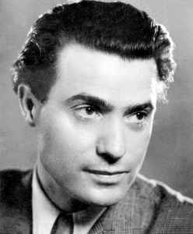
-Filmünk a reformkori Magyarország korában készült. Ekkor adták elő Katona József Bánk bán című előadását, valamint ekkoriban (1848-ban), a forradalom idején jelent meg a Nemzeti Dal is Petőfi Sándor tolla alól.

Zsiga:
Ez az édes, ifjú pár folyton csak turbékolt, nevetett, de azért szívesen énekeltek magyar népdalokat és csodás verseket mondtak egymásnak, idéztek egy-egy Shakespeare drámából. Szegények voltak, de boldogok.
Neunherz:
Szerettem, szerettem,ja…aber, noch … a magyar dallamok, harmóniák az teljesen más! Az a lélekig hatol. A közönség teljesen fellelkesül.
Déryné:
A mi munkák szolgálat. Szív és lélek. Mi nemcsak teátristák vagyunk, hanem tanítók is. Meg kell ismertetnünk a magyarokkal a szép dallamokat, históriákat.
Csodás magyar nyelvünkön kell játszanunk, magyar írókat kell megismernünk!
Valamint szükségünk van egy igazi, magyar Nemzeti Színházra!

Szereplők
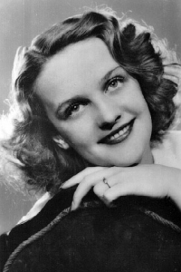
Tolnai Klári (Déryné)
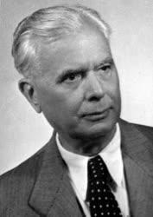
Rajnay Gábor (Benke)
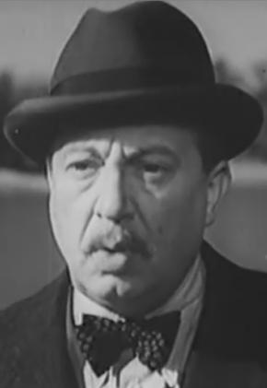
Gózon Gyula (Neunherz)
Szabó Sándor (Déry István)
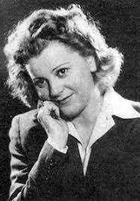
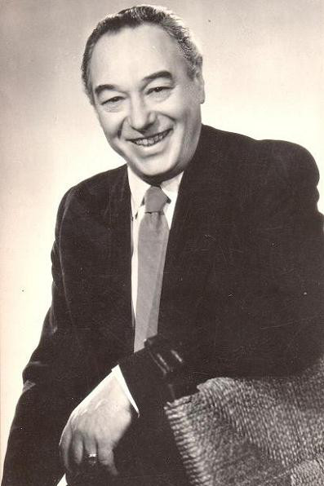
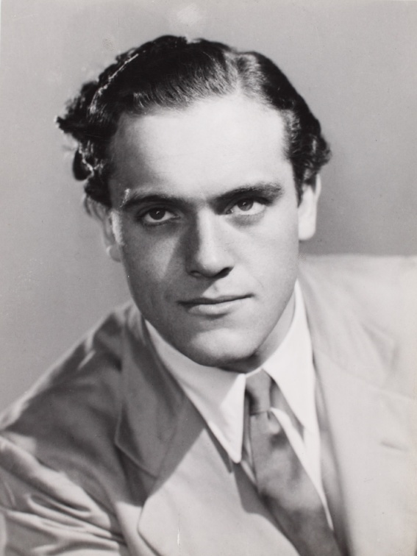
Turay Ida (Murányiné)
Bilicsi Tivadar (Murányi Zsiga)

